桃園市立大有國民中學114學年度第一學期第二次評量試卷
年 級 | 七年級 |  | 考 試  科 目 | 公民 |  |  | 命 題  範 圍 | L3~L4 | 作 答  時 間 | 45分
班 級 |  |  | 姓 名 |  | 座 號 |  | 分 數
一、單選題 (每題2.5分，共80分)
- 近年臺灣受到出生率持續下滑、結婚年齡提高、人口老化等多重因素影響。家庭型態愈來愈多樣化，其背後原因複雜，下列有關臺灣現代家庭的敍述何者正確？
- 以擴展家庭型態居多 (B) 結婚年齡逐年下降 (C)女性就業人數年年下降 (D) 家庭子女人數有減少趨勢
- 家庭結構改變，加上近年持有房屋等稅制變革導致設籍分戶需求大增，今年全台戶數成長數量驚人。囤房稅要求自用住宅需有本人、配偶或直系親屬實際設籍，才能享有1.2%的自住優惠稅率，否則將以為非自用住家2%起跳的稅率課稅。若要取得自用住宅優惠稅率，下列哪一個親屬關係符合自用住宅設籍條件？
(A) 伯父 (B) 姐姐 (C) 哥哥 (D) 老公
- 近年來社會上陸續出現家中互動失衡、衝突升高的案例。2025年初，某縣市發生母親長期遭受父親精神與肢體暴力的案件，鄰居通報後警方立即介入，相關單位也會依不同情況啟動必要的協助程序，以保障家庭成員的人身安全。若此案件母親希望獲得法律上的保護，防止父親再次接近，可供母親尋求協助的機關，以及此機關所能採行的因應行為，下列配對組合何者正確？
(A) 警察機關、核發保護令 (B) 地方法院、宣告停止親權
(C) 地方法院、核發保護令 (D) 警察機關、宣告停止親權
- 在公民課堂上，老師向全班說明《民法》中關於親子之間的權利與義務，包括未成年子女受父母保護與照顧的權利，以及成年後對父母的奉養義務。講解完後，老師請同學舉例分享自己理解的內容，以確認是否真正掌握課程重點。下列幾位同學的回答中，何者最符合我國現行法律對親子權利義務的規定？
- 昕瑄：子女在未成年前有要求父母提供生活費與照顧的權利，成年後也有奉養父母的義務
- 柏勳：子女擁有無限的權利，而父母必須完全滿足其所有需求
- 宜真：親子間的權利義務會依照性別區分，男生以父親為主、女生以母親為主
- 庭妤：子女在成年前沒有自己的權利，只能遵從父母的一切指示
- 若加害人長期以暴力對待子女，造成身心嚴重受創，依據法律，哪一種處置最能保障未成年人的安全？
(A) 地方法院 宣告停止親權 (B) 警察機關 裁定加害人不得靠近學校
(C) 社工協助 輔導家庭關係 (D) 行政機關 親權剝奪之處分
- 當我們穿梭於擁擠的街道，或是搭乘交通工具時，時常為了追逐最新訊息而低頭沉迷於手機。或許你已經許久沒有舉頭仰望周遭人潮，或留心環境的變化，此時你可能驚覺，身邊的長輩變多了，而年輕父母帶著孩童的畫面變少了，這些現象代表社會面臨的問題為何？
(A) 少子化現象漸趨緩 (B) 我國邁入高齡社會
(C) 隔代教養家庭增加 (D) 家庭照顧功能下降
- 臺灣約有四分之一的中年人同時照顧年邁父母與未成年子女，形成「三明治世代」，面臨時間不足、經濟負擔沉重等壓力。政府自 2016 年起大幅提升長照服務量能、托育據點與社區照護措施，以分擔家庭壓力。此舉最主要在協助家庭發揮哪一項家庭功能？
- 生育功能 (B) 保護與照顧功能 (C) 經濟功能 (D) 教育功能
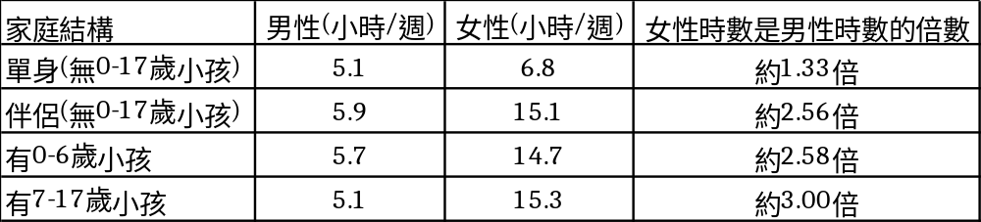
- 根據右方表格資料「家務勞動時間」
，男性在不同世代的生命階段中，家務勞動時數大致都維持在相同水準；而女性的家務勞動時數則因世代差異而逐漸拉長。特別是年輕世代女性，在進入伴侶關係後，女性的勞動時數越長。依據此趨勢判斷，下列何者最能說明女性家務勞動時數變化的社會意義？
(A) 家庭分工仍由女性承擔較小比例 (B) 家庭職能因社會變遷而弱化
(C) 家庭平權觀念仍有待加強 (D) 顯示女性多以追求進修為未就業的主要原因
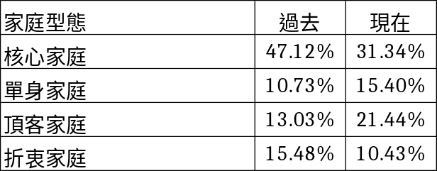
- 近三十年來，我國家庭結構出現明顯變化。依據右表資料，過去佔多數的核心家庭比例持續下降，取而代之的是單身家庭、頂客等多元家庭型態逐漸增加，呈現我國家庭結構日益多樣化的社會趨勢。根據資料，造成家庭型態變化的主因為何？
- 生育率提高、核心家庭增多 (B) 不婚與無子女成為選擇
- 折衷家庭人口回升 (D) 單親家庭比率下降
- 桃園市推動「愛心午餐數位餐券」，協助低收、中低收、家境清寒與家庭突遭變故學生。寒暑假期間，學童可持餐券至合作店家每日兌換午餐，確保弱勢孩子在寒暑假期間也能獲得基本營養與穩定用餐。此桃園市政府的作為是為了改善哪一種家庭功能？
(A) 教育功能 (B) 經濟功能 (C) 生育功能 (D) 保護與照顧功能
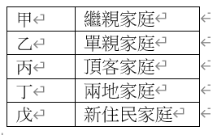
- 某戲劇爆紅，在劇中，媳婦因家事、生育與婆媳問題，動不動就想離婚，反映社會逐步擺脫「以和為貴」的傳統觀念，走向「結婚就不要怕離婚」的新世代趨勢。內政部統計疫情後臺灣離婚對數直線上升。離婚率高和右表哪些家庭數目增加有關？
(A) 甲乙 (B) 甲丙 (C) 乙丁 (D) 丙戊
- 創世基金會推動「給魚給竿，拉人一把」方案，免費提供烤地瓜器具並進行職能訓練，協助單親及低收入媽媽擺攤自力更生。透過生財工具與販售技巧的扶助，讓家庭逐步改善生活，孩子也能獲得更穩定的成長與就學環境。創世基金會推動此方案，有助於家庭發揮何種功能？
(A) 教育功能 (B) 生育功能 (C) 經濟功能 (D) 保護與照顧功能
- 1993年的鄧如雯案震撼全臺。她長期遭丈夫毆打與威脅，家人與子女皆飽受暴力控制。走投無路下，她反擊致夫死亡。案件審理期間，婦女團體積極聲援，使社會大眾理解受暴者的處境，輿論同情日增。此案凸顯鄧如雯求助無門的困境，也成為某法律立法的重要推力，期盼類似悲劇不再發生。此案件促使哪一部法律的通過？
(A) 家庭暴力防治法 (B) 民法 (C) 家庭教育法 (D) 刑法
- 在一次公民議題討論課中，老師請同學們思考：隨著家庭平權觀念提升，法律對父母與子女之間的權利義務已有多項調整。下列何種做法最符合現代建立平權家庭的精神與法律規範？
（Ａ）父母擁有完全決定子女所有事務的權力
（Ｂ）家庭中經濟由丈夫負責、家務由妻子承擔
（Ｃ）父母對未成年子女重大事項意見不一致時，可請求法院依子女最佳利益裁定
（Ｄ）子女即使遭受家暴，仍不得請求減輕扶養義務
- 中央與地方政府為降低家庭生育成本、提升生育意願，積極推動各項生育與托育補助。面對少子化危機，政府投入大量預算增設公共與準公共化托育、提高育兒津貼並延長育嬰假補助，期望減輕新手父母的壓力。從政府政策內容判斷，其最主要是在協助家庭的哪兩項功能的發揮？
(A) 教育、經濟 (B) 生育、經濟 (C) 經濟、保護與照顧 (D) 教育、生育
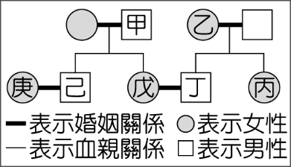
- 附圖為甲、乙二家人之間的親屬關係圖，根據我國《民法》規定判斷，下列哪一組合的親屬關係屬於姻親？
(Ａ)甲與乙 (Ｂ) 乙與戊 (Ｃ) 丙與丁 (Ｄ) 己與庚
- 根據美國疾管中心（CDC）與多國研究，全球生育率持續下降，經濟發達地區尤其明顯；然而寵物飼養卻呈現成長趨勢。臺灣與部分亞洲國家也出現相同現象。隨著少子化與不生的情形增加，民眾更願意飼養寵物並提升牠們的照護品質，使相關市場快速擴張，願意投入更多金錢在照顧與用品上，形成新的商機。根據上述內容判斷，下列哪種社會變遷的趨勢最可能符合文中敍述？
社會增加率：指一個地區因為人口移入和移出，所造成的人數增減。

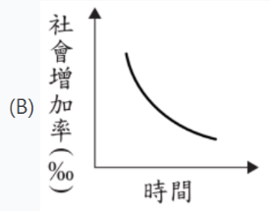
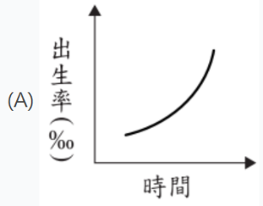
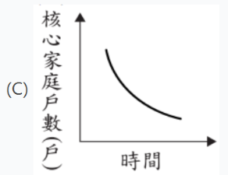
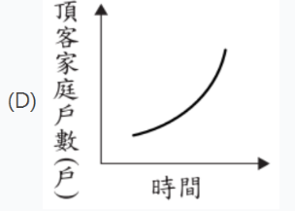

- 為因應多元學習需求，教育部近年逐步放寬自學制度，將申請資格擴大至高中階段。未來只要家長向地方政府提出完整的自學計畫並通過審查，高中生即可選擇在家自主安排學習內容與方式，之後再以學力檢定作為升學依據。
依此可知，政府開放「在家自學」的措施，使家庭的哪一項功能更具主導性？
(A) 經濟功能 (B) 保護與照顧功能 (C) 生育功能 (D) 教育功能

- 某食品公司推出「家庭量販包」廣告，畫面中甲、乙兩位同學在超市聊天。
甲說：「我要買給阿公、爸爸、媽媽、妹妹，還有我自己，一共五份！」
乙則回應：「那你直接買量販包最方便。」
若甲所提到的五位成員皆屬同一家庭，根據親屬關係的分類，下列敘述何者正確？
(A) 甲的阿公與家中所有成員皆沒有姻親關係 (B) 甲的媽媽與家中所有成員皆沒有配偶關係
(C) 甲的爸爸與家中所有成員皆沒有旁系血親關係 (D) 甲的妹妹與家中所有成員皆沒有直系血親關係
- 為了準備期末的「家庭與法律」跨科報告，若晴結合自己在法律課與社會科中學到的內容，從家務分工、家庭照顧、財務管理等面向，分析夫妻在家庭生活中彼此的權利與義務。她在資料蒐集過程中發現，現代家庭已不再以傳統刻板印象來分配角色，而是強調共同分擔與平等合作。因此，她整理出多項法規與實際案例作為報告的內容。根據題意判斷，下列何者不會出現在若晴的報告中？
- 在日常家務處理上，夫妻彼此互為代理人，可代表對方處理家務事務
- 家庭生活費用須由夫妻依各自的經濟能力共同分攤
- 就算主要負責家務的一方沒有薪資收入，也應享有部分自由支配家庭收入的權利
- 家庭照顧與育嬰假僅限女性提出申請，男性無法向公司申請
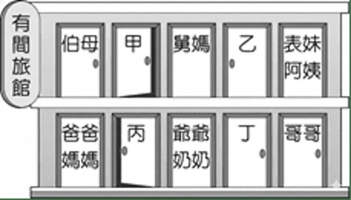
- 右圖是小姵規畫家族旅行時的房間分配情形。小姵觀察到：自己的房間兩側，分別住的是旁系血親與姻親。根據房間配置，推論小姵最可能入住哪一間房間？
(Ａ)甲 (Ｂ)丁 (Ｃ)丙 (Ｄ)乙
- 為了完成學校安排的法治教育專題，柏諺特地去查閱《民法》中與兒童與少年權益相關的修正內容。他發現，隨著社會價值觀改變，法律在處理子女的姓氏、監護、親權以及父母對子女生活費的分擔方式，都已逐漸調整得更加符合公平與兒少最佳利益的原則。於是柏諺便把近年來重要的修法內容做成整理表，作為課堂報告資料。根據上述情境，請判斷在他的整理中，下列何者不會被列入？
(Ａ) 子女生活費的負擔，由夫妻雙方依實際經濟情況共同分擔
(Ｂ) 對子女姓氏，由父母雙方協議，可書面約定從父姓或母姓
(Ｃ) 在性別平權下，未成年子女的親權多轉由母親取得
(Ｄ) 對未成年子女重大權利意見不一致時，以子女最佳利益作為考量
- 書豪慢跑時遇到了三位親戚，相遇地點如附圖所示。若書豪與這三位親戚相遇的先後順序為直系血親、旁系血親、姻親，則他的慢跑路線最可能為下列何者？
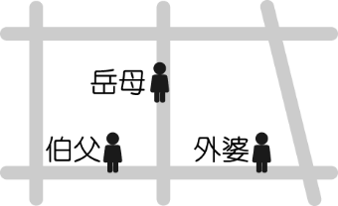


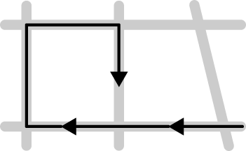


(Ａ) (Ｂ) (Ｃ) (Ｄ)


- 附表顯示未來數十年間，該國老年人口比例將持續上升，呈現明顯的高齡化趨勢。若政府希望從根本面減緩人口老化的速度，下列何項政策最符合此目標？
(Ａ) 提高生育補助 (Ｂ) 廣發敬老津貼 (Ｃ) 增設安養中心 (Ｄ) 鼓勵終身學習
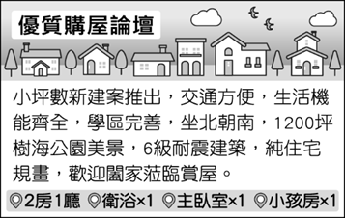
- 右圖為某房屋仲介論壇刊登的租屋廣告內容。
芮妤一家近期打算搬家，看到這則貼文覺得非常符合需求：格局剛好適合家庭成員，附近生活機能齊備，學區完整，孩子明年就能就讀走路可到的國中，因此夫妻倆決定預約看屋。試判斷芮妤一家的家庭型態屬於下列何者？
- 由一對夫妻及其未婚子女所組成 (Ｂ) 小家庭成員及其直系尊親屬同住
- 由數個具血緣關係的小家庭組成 (Ｄ) 家庭成員包含了姻親與旁系血親
- 民法修訂後，夫妻在家庭中應共同分擔生活費，且互為家務代理人。此修法最主要希望改變下列何種傳統觀念？
(A) 家務應由家中年紀最大的成員決定 (B) 家庭事務應由單一性別負責
(C) 夫妻必須完全分開管理財產 (D) 家中經濟必須由男性負擔

- 多多與心怡討論近日居家改裝的流行趨勢。
多多：「現在不少裝修公司主打『安全又省力』的設計，例如把地板做成無高低差的無障礙動線、在浴室與廚房加裝止滑磚和扶手，還有腳踢式抽屜、加大面板開關等貼心設備。」
心怡：「看來這類需求增加，應該是某些族群人口愈來愈多，所以帶動相關市場吧！」
根據上述情境，他們最可能是在討論我國社會上的哪種現象？
- 利用社會資源，彌補家庭功能 (B) 平均壽命提高，人口結構改變
- 受少子化影響，產業結構轉型 (D) 都市化程度高，改變消費習慣
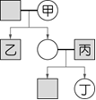
- 右圖為承恩的家庭示意圖。承恩在與同學聊天時提到，家中所有與他有關的成員都是血親關係，若以代表男性，代表女性，線段—代表婚姻關係，箭頭→代表親子關係，若承恩的身分符合上述描述，他最可能位於圖中的哪一個位置？
(A) 甲 (B) 丁 (C) 乙 (D) 丙
- 為了完成社會科的小組專題，語晨從新聞中整理了三則與現代家庭現象相關的資料：包含家長因工作忙碌而增加課後托育需求、政府推行長照以協助家庭照顧長者，以及隨著家庭型態變化使飼養寵物的需求增加。依據這些內容判斷，他的報告最可能探討的主題為何？
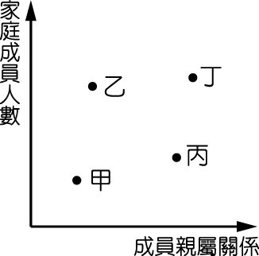
(A) 家庭成員的改變 (B) 家庭功能的變化
(C) 社會教育的重要性 (D) 社會救助的迫切性
- 附圖以座標方式呈現不同家庭的組成狀況：橫軸代表家庭內成員之間親屬關係的複雜程度，越往右表示家族結構越多元、成員關係越複雜；縱軸則代表家庭成員的人數，越往上表示成員越多。若我們要找出最符合「大家庭」特徵的點，則圖中最可能對應哪一個位置？
(A) 丁 (B) 丙 (C) 乙 (D) 甲
- 朋友聊天時，芷萱提到最近看了一篇報導，描述韓國社會中常見的「大雁爸爸」現象：許多父親為了讓孩子接受更好的教育，會讓妻子帶著子女長期住在海外，而自己則留在國內工作，負擔一家人的生活與學費。報導還將這些爸爸比喻成候鳥般的雄大雁，守護家人、提供支援。根據上述內容，這種情形最符合哪一種家庭型態？
(A) 隔代教養家庭 (B) 單親家庭 (C) 雙薪家庭 (D) 兩地家庭
- 小恩的爸爸在外工作，媽媽在家負責照顧孩子與家務。依照現行《民法》規定，下列哪一個作法最符合性別平權精神？
- 由爸爸完全決定所有家庭收入的用途 (B)由媽媽自行負擔所有育兒與家務開銷
(C) 媽媽因為沒有外出工作，不應參與財務規畫 (D) 父母應共同討論家庭開支，媽媽也能自由使用部分家庭收入

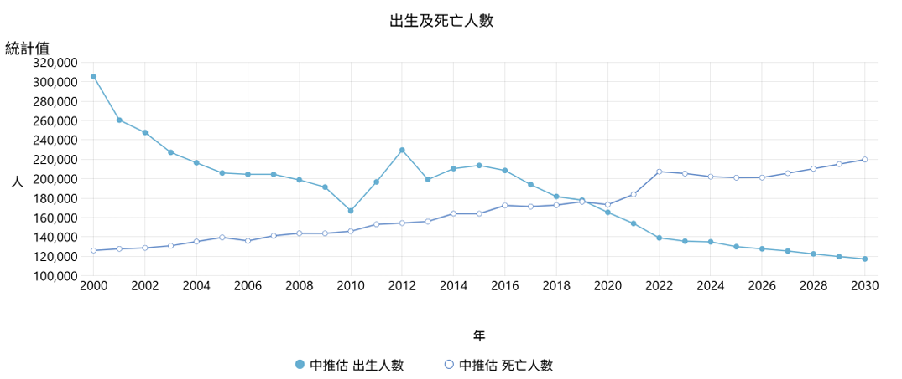
二、題組題(每題2.5分，共20分)
死亡
出生
根據內政部2025年7月戶口統計資料，全台人口減幅持續擴大，已連續55個月出現「生不如死」現象。從右圖可見，台灣近年出生人數長期低於死亡人數，且每月出生低於一萬人已成常態，顯示人口結構面臨重大挑戰。
資料來源：國家發展委員會人口推估查詢系統

- 此現象最凸顯台灣哪項社會問題加劇？政府較可能採取下列何種作法以因應？
(A) 回應高齡社會需求，增建老人安養機構 (B) 因應人口快速老化，建立完善醫療體系
(C) 緩解少子化衝擊，提高育兒補助津貼額 (D) 面對人口結構變化，開設新住民適應班
- 若此社會問題持續，最可能對台灣勞動力造成何種影響？
(A) 勞動人口增加，青年就業競爭提升 (B) 勞動人口減少，企業面臨招募困難
(C) 高齡者大量加入職場，提高生產力 (D) 外籍勞工需求下降，產業自動化減少
某新聞案例中，大雄的哥哥與嫂嫂因意外離世，留下年幼的孩子。大雄希望能讓哥哥的孩子在熟悉的家庭中成長，因此決定提出收養聲請。
- 依據上述文本，若大雄尚未完成收養程序，他與其兄之子女之間的法律親屬關係為何？
(A) 旁系血親 (B) 直系血親 (C) 法定血親 (D) 姻親

- 若大雄想要收養其兄之子女，必須向哪一個單位提出聲請？
(A) 警察局 (B) 社會局 (C) 戶政事務所 (D) 法院
瑋翔常常想起自己年幼時的溫馨日常。那時家中不只有爸爸媽媽陪伴，總是笑容滿滿的爺爺也住在同一屋簷下。父母會在休假時帶他去挑選喜歡的玩具，而爺爺則會塞給他一些零用錢買愛吃的點心。每當瑋翔跌倒受傷，家人總會圍在身旁安慰並幫他清理傷口，滿滿的支援與關愛讓他深深覺得自己在一個幸福的家庭中長大。
根據上文，回答下列問題：
- 瑋翔童年的家庭最可能屬於哪一種家庭型態？
(A) 擴展家庭 (B) 核心家庭 (C) 折衷家庭 (D) 隔代教養家庭
- 文章中談到家人透過提供玩具、食物與零用錢來滿足瑋翔日常生活的需求，這屬於家庭的何種功能？
(A) 經濟功能 (B) 教育功能 (C) 生育功能 (D) 保護與照顧功能
桃園市一起家庭失功能事件引發社會關注：徐姓夫妻因入獄與毒癮問題，無法提供子女基本照顧，4名年幼子女被迫流浪街頭，甚至因生病而無法就醫。依據法律規定，當父母未能履行保護與照顧義務時，某一機關可裁定限制或停止親權，以保障兒少安全。
- 對於此一不適任的家長，哪一個機關可依法禁止其行使親權？
(A) 法院 (B) 社會局 (C) 警察局 (D) 內政部
- 依法禁止其家長行使親權，此機關所依據的法律為哪一部？
(A) 家庭暴力防治法 (B) 性別平等教育法 (C) 憲法 (D)民法

【試題結束】

